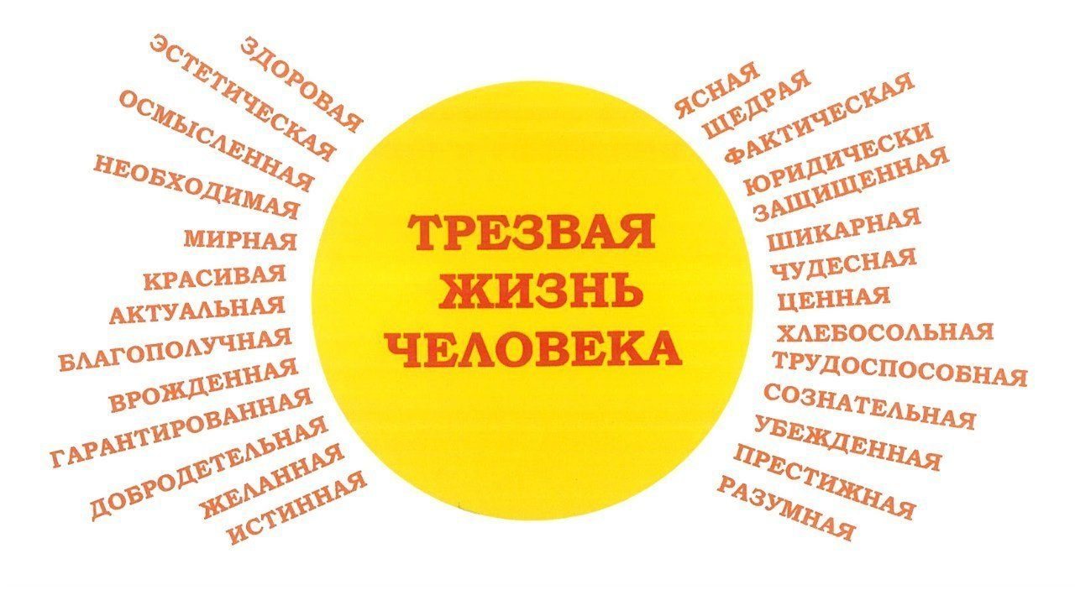

Трезвым по дороге жизни

Трезвый образ жизни – это выбор любого разумного человека, осознанное решение отказаться от вредных привычек, не отравлять свой организм токсическими веществами, а наслаждаться счастливой, творческой и деятельной жизнью.

Наиболее опасные и устойчивые пристрастия современного общества – табакокурение, алкоголизм, наркомания и токсикомания. Люди, зависимые от этих вредных привычек теряют волю, теряют здоровье, теряют возможность бороться с хроническими заболеваниями, идут на поводу у обстоятельств, привычек и желаний, теряют себя, теряют возможность развиваться как личность.

Много сказано и написано о негативных последствиях вредных привычек, но люди продолжают отравлять свою жизнь. Почему так происходит? Причин множество: неустроенность в жизни, отчуждение, безделье, неумение правильно распорядиться свободным временем, любопытство, уход от стресса, дань моде и так далее.

Вредные привычки очень быстро формируются и избавиться от них крайне сложно, так как они способствуют развитию патологической зависимости и без посторонней помощи порой уже не обойтись.

Сегодня все больше людей становятся приверженцами трезвого образа жизни, понимая, что трезвость – это естественное состояние человека и норма жизни.

Выгоды и преимущества трезвого образа жизни очевидны: трезвость способствует раскрытию потенциала, талантов и способностей. Трезвым намного легче реализовать себя в профессиональной деятельности, устроить личную жизнь, обрести тепло семейного очага, дать правильное воспитание детям, став для них примером для подражания. Трезвому человеку открывается намного больше знаний и возможностей.

Трезвость – это свобода от зависимостей. Жить трезвым – значит жить без искусственных подсластителей жизни, которые на время утешают, а потом вгоняют своего потребителя в депрессию, формируют психологическую и физическую зависимости. Сознательная трезвость позволяет избежать этой ловушки.

Трезвость – основа счастливой жизни и успешного будущего. Дети, чтобы им не говорили, всегда берут пример с действий своих родителей. И если пример родителей негативный, то и дети переймут это, причем в более страшных масштабах. Поэтому трезвые родители с большей вероятностью вырастят трезвых детей, которым все дороги жизни будут открыты.

Трезвый взгляд на жизнь – это чистота и ясность сознания, не замутненного вредными привычками. Трезвому человеку всегда свойственно ставить перед собой цели, стремиться к новым достижениям в своем физическом, интеллектуальном и нравственном развитии.

Трезвость – секрет успеха. Трезвость – выбор сильных! Жизнь – бесценный дар! Наполните ее светом и счастьем! Берегите себя и своих близких!

*Материал подготовлен на основе информации открытых источников*

ОГБУЗ «Центр общественного здоровья

и медицинской профилактики города Старого Оскола»

Отдел организации медицинской профилактики

Врач-методист

Крушинова Инна Михайловна